Лабораторная работа №3

Архитектура вычислительных систем

Лукина Ирина Олеговна

Содержание

# 1 Цель работы

Целью работы является освоение процедуры оформления отчетов с помощью легковесного языка разметки Markdown.

# 2 Задание

Здесь приводится описание задания в соответствии с рекомендациями методического пособия и выданным вариантом.

# 3 Выполнение лабораторной работы

Описываются проведённые действия, в качестве иллюстрации даётся ссылка на иллюстрацию (рис. 1) 1. Открываем терминал, переходим в каталог курса, сформированный ри выполнении лабораторной работы №2 и обновляем локальный репозиторий:



Рис. 1: Рис1

1. Переходим в каталог с шаблоном отчета по лабораторной работе №2:

Рис. 2: Рис2

Рис. 2: Рис2

1. Проводим компиляцию шаблона с использованием команды make:



Рис. 3: Рис3

1. Удаляем полученные файлы с помощью make clean:

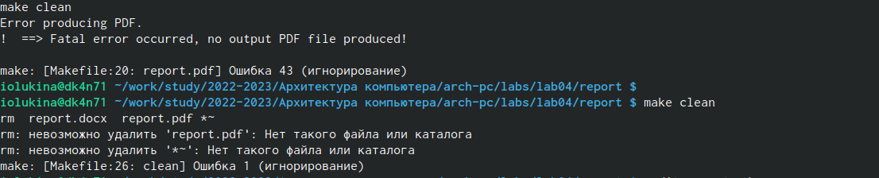

Рис. 4: Рис4

1. Заполняем отчет и компилируем его
2. Загружакем файлы на GitHub

 # Выводы

В ходе выполнения лаболраторнйо работы мы научилисьб работать с Markdown